


《Web前端框架应用》实验报告（01）

标 题： | 初始 Vue.js

学 院: | 信息工程学院
专 业: | 计算机科学与技术
班 级: | ***（自行修改）
姓 名: | ***（自行修改）
学 号: | ***（自行修改）
日 期: | ***（自行修改）

Vue的基本使用
- 实验目的
- 理解 Vue 的基本使用方式（CDN 引入与本地导入）
- 掌握 Vue 应用的基本结构与选项式 API 编程模式
- 使用 Vue 实现一个基础计数器应用
- 对比原生 JavaScript 与 Vue 的开发方式差异
- 实验内容与解题过程
- 第一题：
通过两种方式在页面中实现输出“欢迎计算机科学与技术班级的XXX同学”
两种方式：CDN引入 和 本地下载导入
- 代码截图：

- 页面效果截图：

- 第二题：
计数器案例：
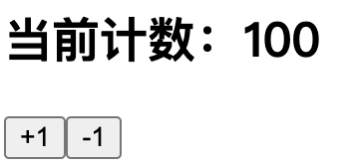
实现一个小的计数器，当点击+1按钮实现数字的加1，点击-1按钮实现数字的减1。
①原生JavaScript方式实现；
②Vue3选项式API实现。
通过以上两种方式在页面中实现计数器案例。
- 代码截图：

- 页面效果截图：

- 实验总结
记录编译、执行代码过程中出现的系统错误提示，并分析该错误出现的原因和解决办法。

***其它要求：排版必须美观，字体保持一致；描述逻辑清晰，语句通顺。

